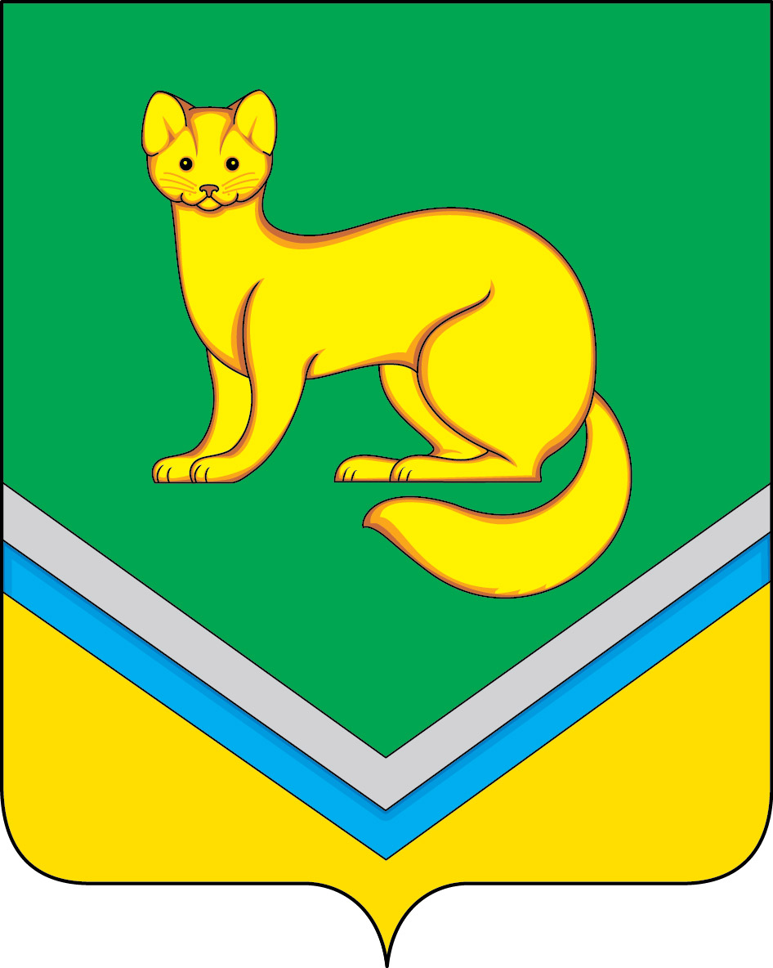

АДМИНИСТРАЦИЯ
СЕЛЬСКОГО ПОСЕЛЕНИЯ УНЪЮГАН
Октябрьского района
Ханты-Мансийского автономного округа - Югры

ПОСТАНОВЛЕНИЕ
от 31 мая 2016 г. № 211
п. Унъюган

О предоставлении бесплатно
в общую долевую собственность
земельного участка для строительства
индивидуального жилого дома

В соответствии со статьей 7.4 Закона Ханты-Мансийского автономного округа – Югры от 06.07.2005 № 57-оз «О регулировании отдельных жилищных отношений в Ханты-Мансийском автономном округе – Югре», протокола заседания комиссии по бесплатному предоставлению земельных участков для индивидуального жилищного строительства льготным категориям граждан от 26.05.2016 № 2:
1. Предоставить бесплатно в общую долевую собственность Симоновой Ольге Владимировне (1/4 доли в праве), Симонову Никите Сергеевичу (1/4 доли в праве), Григоруку Богдану Владимировичу (1/4 доли в праве), Григорук Софье Владимировне (1/4 доли в праве), земельный участок с кадастровым номером 86:07:0101004:6121, общей площадью 1504 кв.м., расположенный по адресу: Тюменская область, Ханты-Мансийский автономный округ - Югра, Октябрьский район, поселок Унъюган, переулок Лесников, 6В, категория земель: земли населённых пунктов, с разрешенным использованием: малоэтажная жилая застройка (индивидуальное жилищное строительство).
2. Отделу обеспечения жизнедеятельности и управления муниципальным имуществом Администрации сельского поселения Унъюган оформить:
2.1. Договор безвозмездной передачи земельного участка в собственность;
2.2.Ппередаточный акт.
3. Симоновой Ольге Владимировне, Симонову Никите Сергеевичу, Григоруку Богдану Владимировичу, Григорук Софье Владимировне, обеспечить государственную регистрацию договора безвозмездной передачи земельного участка в собственность.
4. Контроль за исполнением постановления возложить на заместителя главы поселения по строительству и ЖКХ, заведующего отделом обеспечения жизнедеятельности и управления муниципальным имуществом Балабанову Л.В.

Глава сельского поселения Унъюган В.И.Деркач

